
ПРАВИТЕЛЬСТВО САНКТ-ПЕТЕРБУРГА
Комитет по государственному контролю, использованию
и охране памятников истории и культуры
РАспоряжение
окуд

_______________ №_____________

Об утверждении предмета охраны
выявленного объекта культурного наследия
«Дом призрения», входящего в состав
выявленного объекта культурного наследия
«Дом призрения увечных воинов
императрицы Александры Федоровны»

В соответствии с пунктом 3.12 Положения о Комитете по государственному контролю, использованию и охране памятников истории и культуры, утвержденного постановлением Правительства Санкт-Петербурга от 28.04.2004 № 651:
1. Утвердить предмет охраны выявленного объекта культурного наследия «Дом призрения», входящего в состав выявленного объекта культурного наследия «Дом призрения увечных воинов императрицы Александры Федоровны», расположенного по адресу: Санкт-Петербург, город Пушкин, Парковая улица, дом 64, литера Б (г. Пушкин, Парковая ул., 64 (Баболовский парк), согласно приложению к распоряжению.
2. Начальнику Юридического управления - юрисконсульту КГИОП обеспечить официальное опубликование распоряжения.
3. Директору Санкт-Петербургского государственного казенного учреждения «Центр информационного обеспечения охраны объектов культурного наследия» обеспечить размещение распоряжения в электронной форме в локальной компьютерной сети КГИОП.
4. Контроль за выполнением распоряжения возложить на начальника Управления государственного реестра объектов культурного наследия.

Заместитель председателя КГИОП Ю.О. Богачева

Приложение к распоряжению КГИОП
от_______________№_____________

Предмет охраны выявленного объекта культурного наследия
«Дом призрения», входящего в состав выявленного объекта культурного наследия «Дом призрения увечных воинов императрицы Александры Федоровны»,
расположенного по адресу:
Санкт-Петербург, город Пушкин, Парковая улица, дом 64, литера Б
(г. Пушкин, Парковая ул., 64 (Баболовский парк)

№  пп | Видовая принадлежность предмета охраны | Предмет охраны | Фотофиксация
1 | 2 | 3 | 4
1 | Объёмно-пространственное  решение: | историческое (здесь и далее под термином исторический следует понимать датировку на 1917 год) объемно-пространственное решение двухэтажного здания на полуподвалах сложного в плане включая эркеры, ризалиты, скругленные углы фасадов, а также пристройку 1914-1915 гг., – исторические габариты (по венчающий карниз) и конфигурация здания в плане;  исторические решение и габариты, башенок, щипцов, крыш со слуховыми окнами и дымовыми трубами. | 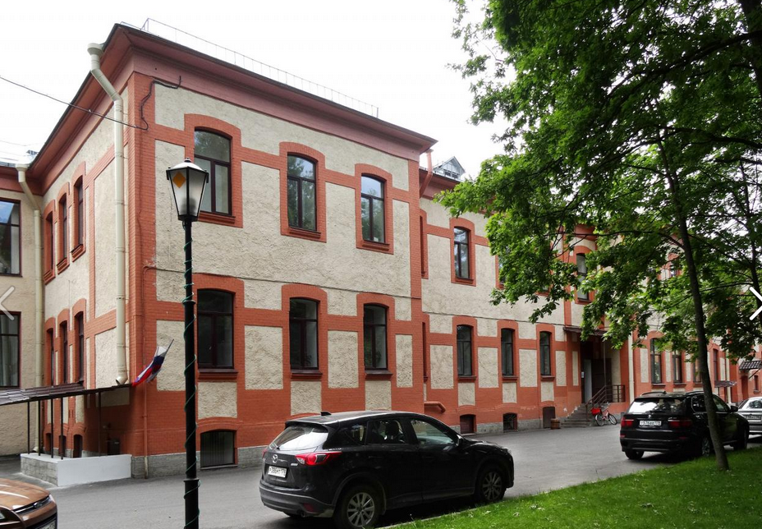  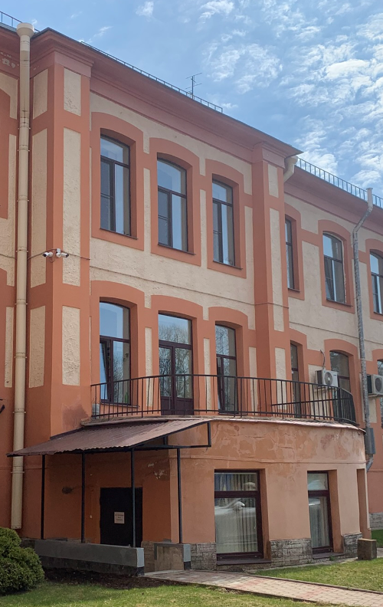  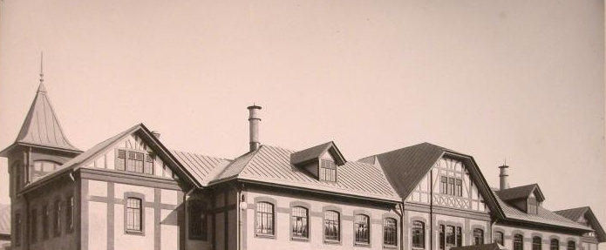
2 | Конструктивная система здания: | исторические наружные и внутренние кирпичные капитальные стены;  надподвальные прусские своды;  историческое местоположение и конфигурация (двухмаршевая) лестницы в центральном корпусе;  лестница в лицевом корпусе –историческое местоположение, конфигурация (двухмаршевая), конструкции по косоурам, известняковые ступени, рисунок металлического ограждения. | 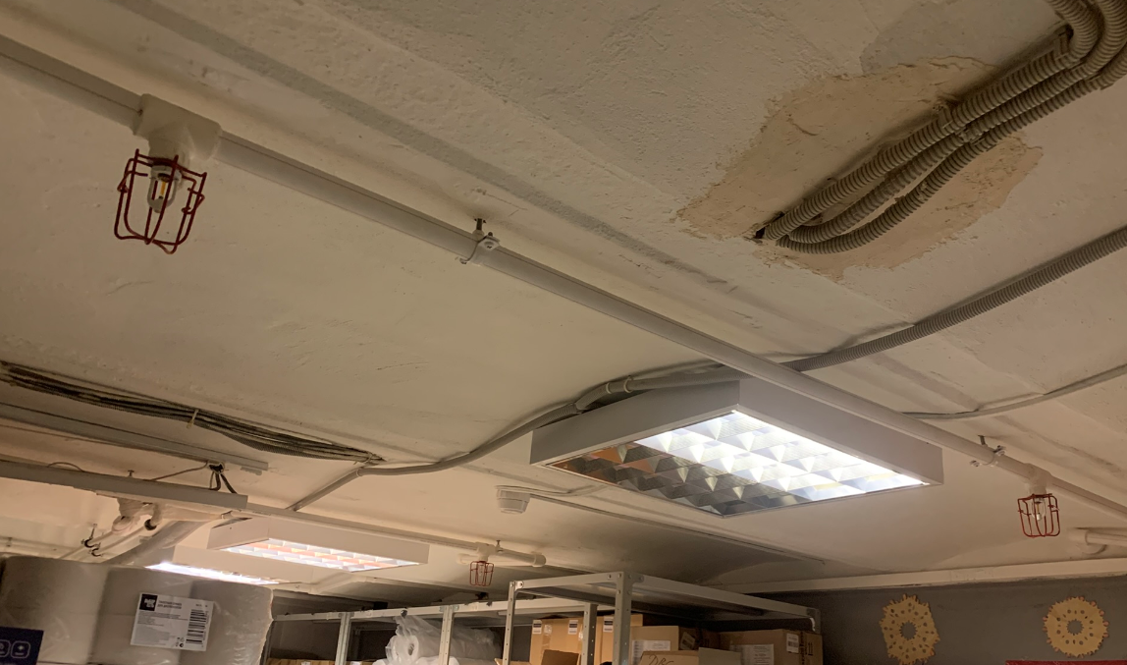  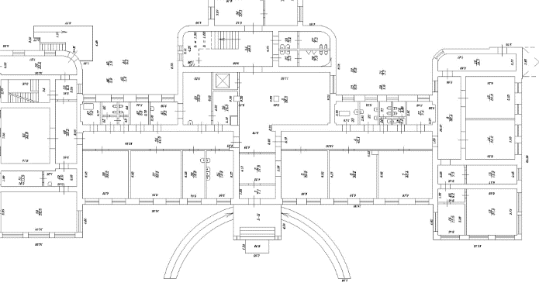  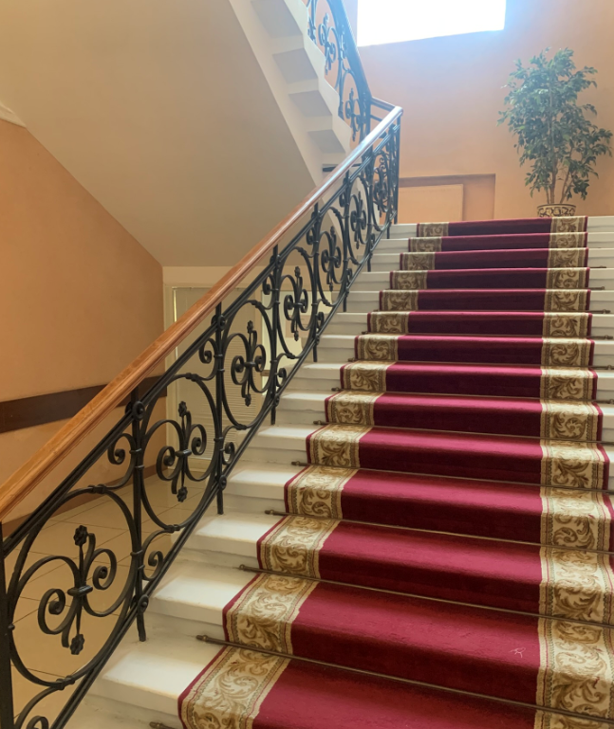  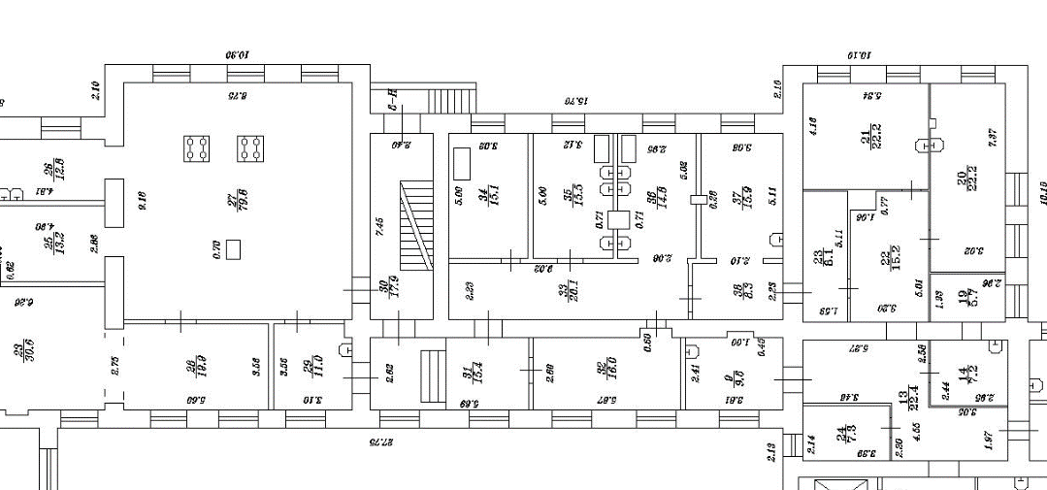  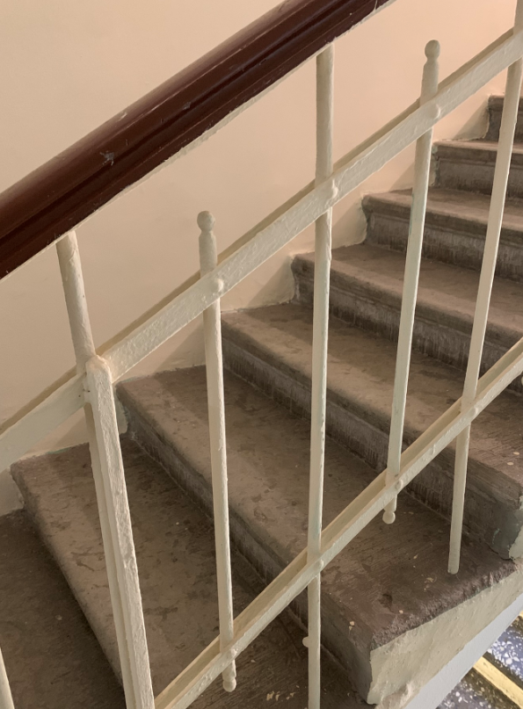
3 | Архитектурно-художественное решение фасадов: | архитектурно-художественное решение в приемах эклектики;  материал и характер отделки цоколя – известняк;  материал и характер отделки фасадов – облицовочный кирпич, гладкая и фактурная окрашенная штукатурка;  исторические проемы – местоположение, габариты, конфигурация (с лучковыми перемычками);  единообразие цветового решения (в темных тонах) и исторический рисунок заполнений оконных и дверных проёмов;  оформление оконных проёмов:  широкие гладкие наличники, выложенные облицовочным кирпичом, наличники гладкой штукатурки; профилировки в откосах, профилированные подоконные доски;  венчающий профилированный карниз;  историческое решение и оформление щипцов с фахверковым оформлением;  историческое решение и оформление башенок с шатровым завершением. | 